Mensch ärgere dich nicht!!!
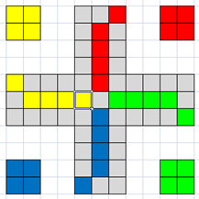
Funktionstabelle
Zur Erstellung des Spiels „Mensch ärgere dich nicht“ musst du eine Menge von Funktionen aus Excel nutzen. Funktionen beginnen immer mit „=“ und haben die Klammern ( und ). Notiere dir die benötigten Funktionen und die Bedeutung in einer Tabelle. Schreibe auch immer ein Beispiel zu den Funktionen.

Funktion | Bedeutung | Beispiel
WENN(Prüfung;[Dann_Wert];[Sonst_wert]) | Gibt eine Wahrheitsprüfung an, die durchgeführt werden soll. | =WENN(L2=0;-1;5)
UND(Wahrheitswert1;[Wahrheitswert2];…) | Prüft, ob alle Argumente WAHR sind; gibt WAHR zurück, wenn alle Argumente WAHR sind. | =UND(O4<0;C5=6)
ZUFALLSZAHL() | Gibt eine Zufallszahl gleichmässig zwischen o und 1 verteilt zurück. Das Ergebnis ändert sich bei jeder Neuberechnung | =ZUFALLSZAHL()
GANZZAHL(Zahl) | Rundet eine Zahl auf die nächstkleinere ganze Zahl ab. | =GANZZAHL(5,5)
… | … | …

